

МІНІСТЕРСТВО ОСВІТИ І НАУКИ УКРАЇНИ

НАЦІОНАЛЬНИЙ ТЕХНІЧНИЙ УНІВЕРСИТЕТ УКРАЇНИ

“КИЇВСЬКИЙ ПОЛІТЕХНІЧНИЙ ІНСТИТУТ

ІМЕНІ ІГОРЯ СІКОРСЬКОГО”

Факультет прикладної математики

Кафедра системного програмування і спеціалізованих комп’ютерних систем

**Лабораторна робота № 2**

з дисципліни “Бази даних”

тема “ Створення додатку бази даних, орієнтованого

на взаємодію з СУБД PostgreSQL”

|  |  |  |
| --- | --- | --- |
| Виконала  студентка IІ курсу  групи КП-02  Красношапка Анастасія Андріївна  варіант №5 |  | Перевірив  “____” “____________” 20___ р.  Викладач  Радченко Костянтин Олександрович |

Київ 2021

**Мета роботи**

Здобуття вмінь програмування прикладних додатків баз даних PostgreSQL.

**Постановка завдання**

1. Реалізувати функції внесення, редагування та вилучення даних у таблицях бази даних, створених у лабораторній роботі No1, засобами консольного інтерфейсу.

2. Передбачити автоматичне пакетне генерування «рандомізованих» даних у базі.

3. Забезпечити реалізацію пошуку за декількома атрибутами з двох та більше сутностей одночасно: для числових атрибутів – у рамках діапазону, для рядкових – як шаблон функції LIKE оператора SELECT SQL, для логічного типу – значення True/False, для дат – у рамках діапазону дат.

4. Програмний код виконати згідно шаблону MVC (модель-подання-контролер).

**Виконання завдання**

Вимоги до пункту No1 деталізованого завдання:

- ілюстрації обробки виняткових ситуацій (помилок) при уведенні/вилучення даних;

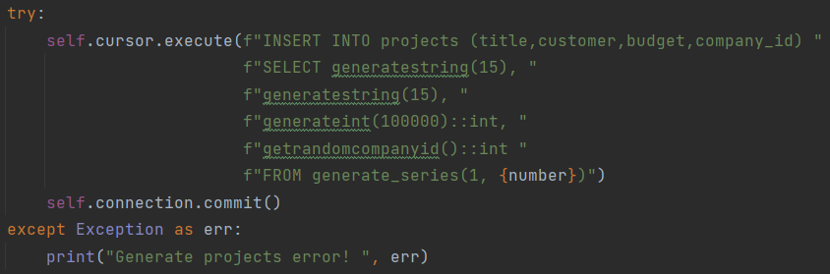

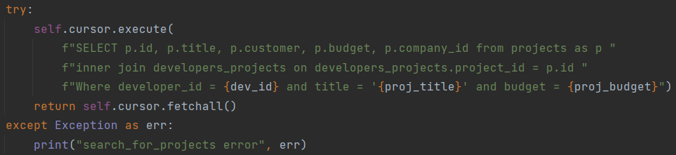

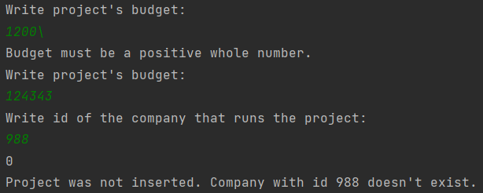

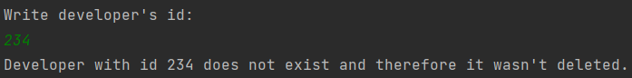

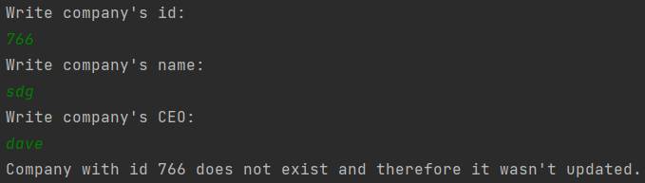

- ілюстрації валідації даних при уведенні користувачем.

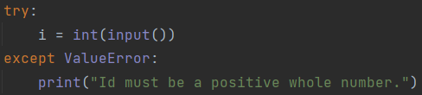

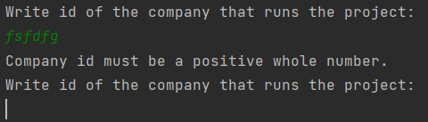



Вимоги до пункту No2 деталізованого завдання:

- копії екрану (ілюстрації) з фрагментами згенерованих даних таблиць.

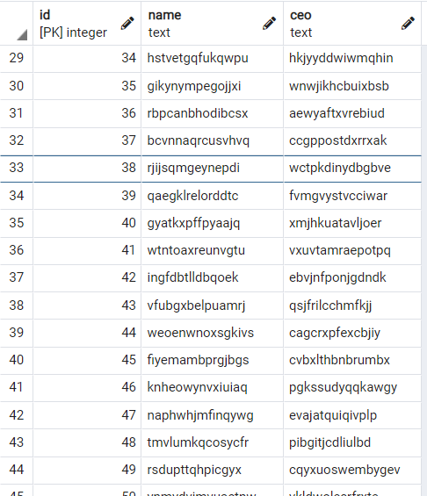 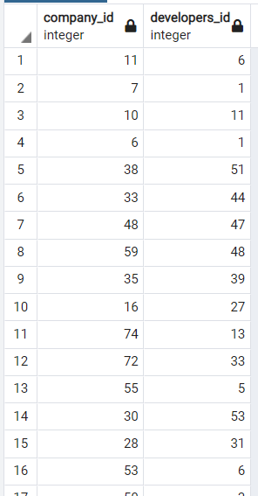

companies companies_developers

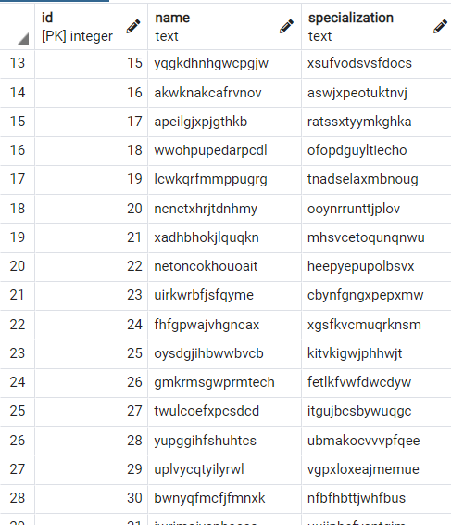 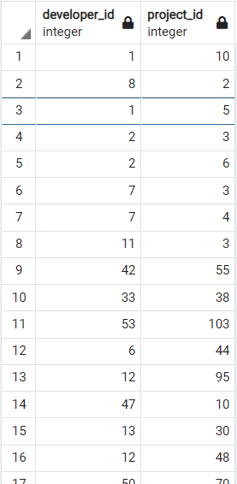

developers developers_projects

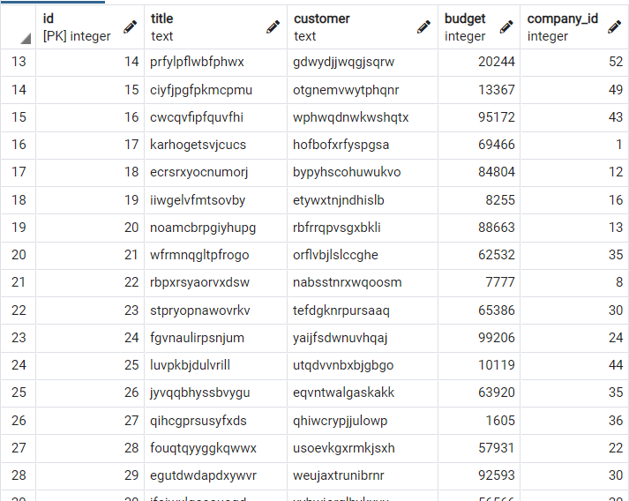

projects

Вимоги до пункту No3 деталізованого завдання:

- ілюстрації уведення пошукового запиту та результатів виконання запитів.

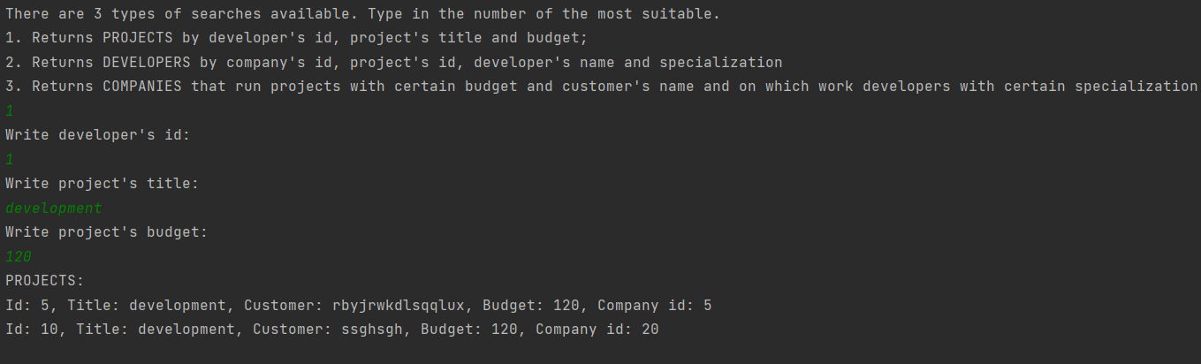

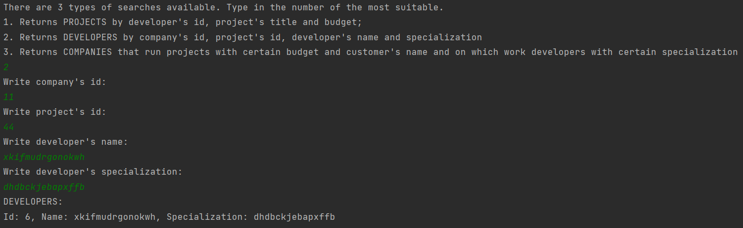

Вимоги до пункту No4 деталізованого завдання:

- ілюстрації програмного коду з репозиторію Git.

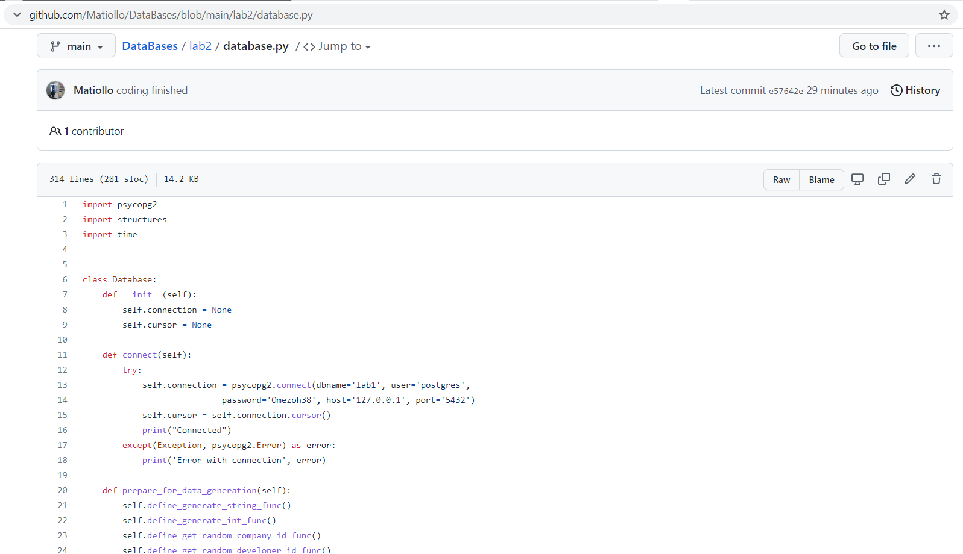

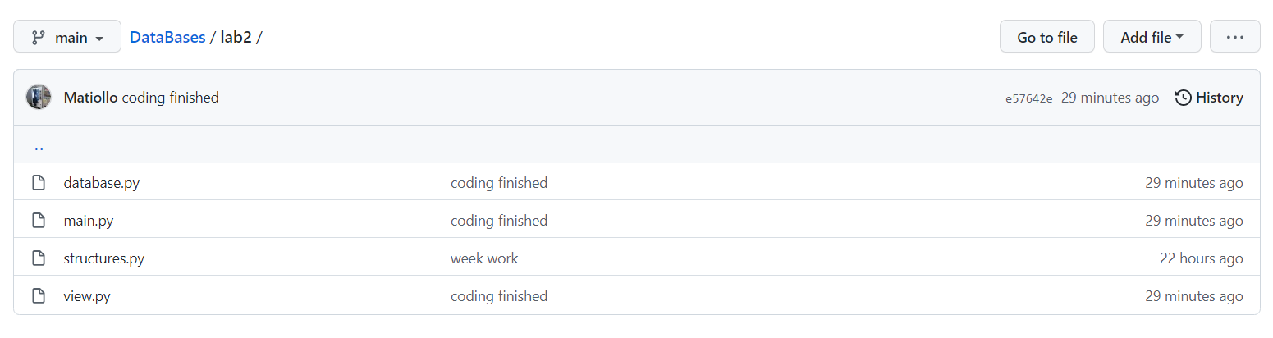

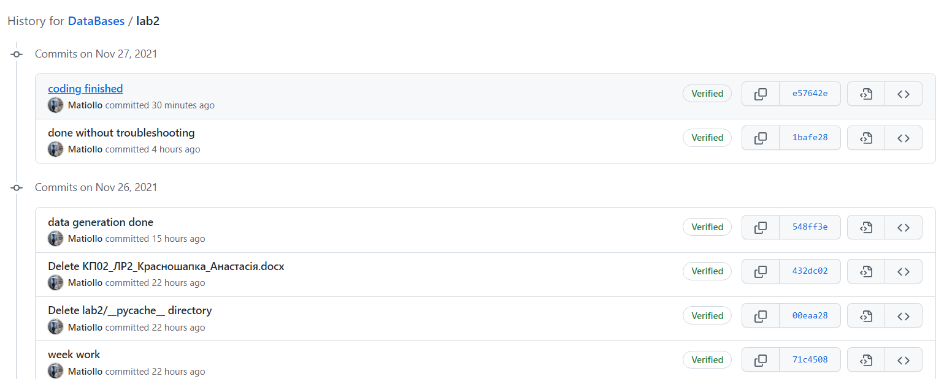

**Висновки**

Під час виконання лабораторної роботи я навчилася створювати консольний інтерфейс користувача на мові Python, розібралася як працювати з PostgreSQL, краще навчилася писати запити на SQL. Навчилася генерувати дані за допомогою запитів, освоїла шаблон MVC.